Pressemitteilung
Herbstprogramm 2025
Vielseitige Aktionen und Veranstaltungen im Stadtmuseum Brandenburg an der Havel

In den Herbstferien 2025 bietet das Stadtmuseum Brandenburg an der Havel wieder tolle Highlights an - von Führungen bis zur Projektwoche zum Thema „Gehen und Bleiben“. Im Zentrum steht neben unserer Sonderausstellung „Hin und Weg“ das aktive Erlebnis und die Möglichkeit, die Ausstellungsorte im Frey-Haus und den Steintorturm vor der Winterpause von neuen Seiten kennenzulernen.

Das Stadtmuseum begrüßt euch diesen Herbst zu besonders vielseitigen Angeboten.

Themenwochen „Gewusst wie?! – Wissensspeicher“
Gemeinsam mit der VHS und der Fouqué-Bibliothek starten wir gleich am Montag, dem 06.10.2025, in die diesjährigen Themenwochen „Gewusst wie?! – Wissensspeicher“. Wir laden euch jeweils am Mittwoch, den 08.10.2025 und 29.10.2025 um 16 Uhr zu uns ins Frey-Haus in die Ritterstraße 96 ein. Hier gibt es eine kostenlose, öffentliche „Führung für alle Sinne“ mit anschließendem Erzählcafé.
Am Mittwoch, dem 15.10.2025, um 16 Uhr heißen wir euch dann im „Feel Good Pavillon“ im Kulturpavillon, am Rosenhag willkommen.

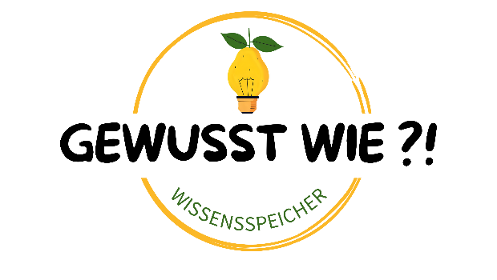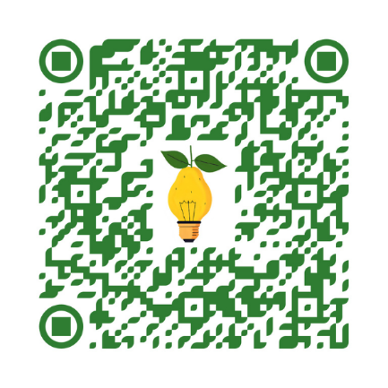
Logo: VHS / Stadtmuseum

Feuer und Flamme für unser Frey-Haus
Natürlich sind wir auch beim diesjährigen Aktionstag „Feuer und Flamme“ am Samstag, den 25.10.2025 ab 13 Uhr dabei. Dieses Jahr liegt unser Schwerpunkt im Frey-Haus mit einem vielseitigen Programm. Hier werden wir von den „Altstädtern e.V.“ unterstützt und bieten euch ein geselliges Beisammensein bei Snacks, guter Musik und Unterhaltung. Freut euch auf Führungen durch die Ausstellungen, eine brandneue Schnitzeljagd, Schwarzlichtfotografie, Geschichten für Erwachsene und einen wunderschön beleuchteten Hof in den Abendstunden.

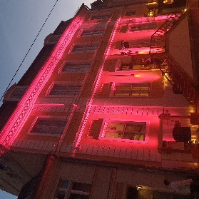
Auch 2025 wird das Frey-Haus in bunte Farben getaucht. Bei „Feuer und Flamme“ im Stadtmuseum, geht es bunt, musikalisch und lecker zu (Foto: Stadtmuseum Brandenburg an der Havel).

Spielerisches und Informatives kommen nicht zu kurz
Für unsere jüngeren Gäste und Familien findet am Montag, 27.10.2025, um 14 Uhr die Ferienveranstaltung zur Sonderausstellung „Hin & Weg“ mit Elli Swonken statt. Zum Abschluss des Herbstes sehen wir uns während der Woche des „Jüdischen Kaleidoskops“ am Dienstag, 04.11.2025 um 18:30 Uhr im Gotischen Haus, Johanniskirchplatz 4, zum Vortragsabend über den jüdischen Warenhauskonzern „Conitzer & Söhne“ mit Autorin Ursula Töller. Am Mittwoch, dem 05.11.2025, folgt darauf nahtlos der neue Memory Walk zur Familie Schwarz durch die Innenstadt. Dieser startet um 17 Uhr.
Wer sich eher außerhalb unserer Veranstaltungen bewegen möchte, darf sich gerne die Angebote an den Kassen vom Frey-Haus und vom Steintorturm abholen. Mehr dazu findet ihr in unserem Herbstflyer und auch auf unserer Website.


„Hin & Weg“ – Ferienveranstaltung geht rund um die Welt und natürlich kreativ mit Elli Swonken (Foto: Stadtmuseum Brandenburg an der Havel)

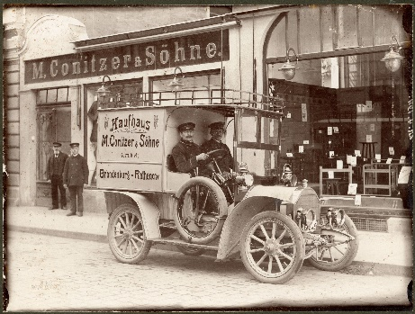
Lieferauto des Kaufhauses „H. Conitzer & Söhne“ um 1900 vor dem Warenhaus in der Hauptstraße 5 – 8 (Foto: Stadtmuseum Brandenburg an der Havel)

Bei Fragen schreibt uns gern eine E-Mail an museum@stadt-brandenburg.de oder ruft uns unter 03381/584501 an!
Der Herbst kann kommen! Wir freuen uns auf euch!
Euer Team vom Stadtmuseum

